Rezultati školskog natjecanja iz informatike – Infokup 2015
Kategorija: Algoritmi, 7.r, Logo
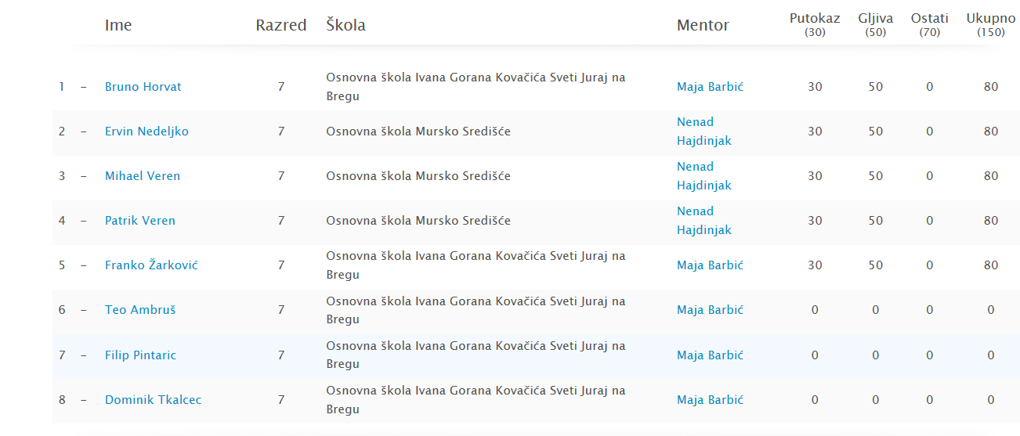
Rezultati školskog natjecanja iz informatike – Infokup 2015
Kategorija: Algoritmi, 8.r, Logo

